Навчальний предмет: українська мова. 3 клас
Розділ: Самостійні частини мови. Іменник.
Тема. Що я знаю/умію? Повторення вивченого про іменник. Криниця у житті українського народу.
Мета:
Навчальна: повторити, узагальнити та поглибити знання учнів про іменник, формувати ключові компетентності: комунікативну, особистісну, творчу, пізнавальну; формувати уявлення про те, як шанобливо і бережливо ставилися наші предки до криничних джерел;
Розвивальна: розвивати вміння аналізувати і систематизувати мовленнєвий матеріал, творче і логічне мислення;
Виховна: виховувати інтерес до пізнання і пошуку, любов до рідної мови, рідного краю, гуманне ставлення до природи;
Тип уроку: урок узагальнення і систематизації знань і умінь.
Обладнання:
- Підручник: Інна Большакова, Марина Пристінська.Українська мова та читання: Підручник для 3 кл. – Харків: Вид-во «Ранок», 2020. – 120 с.
- Демонстраційний матеріал: ілюстрації з зображенням криниць, слова-таблички.
- Роздатковий матеріал: тлумачні словники, картки з тестами, цеглинки Lego.

Хід уроку
І. Організаційна частина
1. Вітання
Промінчик зимовий заглянув у клас
І в коло велике зібрав, друзі, нас.
Нумо, з’єднаймо долоньки свої
І радо всміхнемось: я – вам, ви – мені.
(Учні вітаються одне з одним усмішками і долоньками)
ІІ. Повідомлення теми і завдань уроку. Мотивація навчальної діяльності
- Діти, сьогодні на уроці ми повторимо вивчений матеріал про іменник та дізнаємося про те, яку роль відіграє криниця у житті українського народу і як дбайливо вони ставляться до криничних джерел.
- Уявіть себе в ролі дослідників і приготуйтеся старанно працювати.
ІІІ. Контроль, корекція та актуалізація опорних знань
1. Гра "Так" чи "Ні" (на кожне твердження показати цеглинками лего: зелена цеглинка означає «так», а червона – «ні»
1) Іменник – це самостійна частина мови, що означає предмет і відповідає на питання хто? Що? (так)
2) Назви неістот відповідають на питання хто? (ні).
3) Іменники бувають чол., жін., сер. і спіл. роду. (так).
4) До назв істот належать назви людей і тварин. (так).
5) Власні назви пишуться з малої літери (ні).
6) Іменник Україна – це власний іменник? (так) .
7) Іменник Карпати має лише форму множини? (так)
8) Іменник криниця – це назва істот ? (ні)
ІV. Систематизація й узагальнення знань, умінь і навичок учнів
- Відгадування загадки
У проваллі глибоко
Виблискує око
(криниця)
- Діти, зробіть морфологічний розбір даного слова
(повторюємо вивчене про рід, число іменників; власні і загальні іменники; іменники назви істот і неістот)
2. Робота з тлумачними словниками
(Учні пояснюють значення слова криниця)
КРИНИ́ЦЯ, і, жін.
Глибоко викопана й захищена цямринами від обвалів яма для добування води з водоносних шарів землі; колодязь. Марія встала та й пішла З глеком по воду до криниці (Тарас Шевченко, II, 1953, 310); Дружно курились димарі хат, рипіли журавлі біля криниць (Андрій Головко, II, 1957, 182).
- Доберіть синоніми до слова криниця. (Учні називають, а решта вчитель вивішує на табличках на дошці).
КОЛО́ДЯЗЬ- КЕРНИ́ЦЯ [КИРНИ́ЦЯ] діал.; КО́ПАНКА, СТУ́ДНЯ діал., СТУ́ДЕНЬ.
3. Оздоблювали криниці теж по-різному :
а) криниці-журавлі (найбільш поширені), (вивішую ілюстрації) ( додаток 1);
б) криниці цямровані дубовими плахами (Волинь, Полісся) (додаток 2);
в) з кам'яної кладки (Південь України, Придністоров'я) (додаток 3).
- Обмін інформацією
(Розповіді учнів про роль криниці у житті українського народу)
- З давніх-давен українці шанобливо ставились до річок, криниць, джерел. Берегли і леліяли їх, бо добре знали, що вода – джерело життя на землі.
- Перед тим, як викопати криницю,відбувалося ритуальне дійство. Коли місяць набирав сили, обрана гуртом жінка кидала в копанку волошку, а дідусь накривав її капелюхом; чотири кращих господарі починали з чотирьох кутів копати, відкидаючи глину «на штири дороги», щоб пересікти хід до неї усяким руйнівним силам. У викопану криницю кидали хрестик з воску, освячений Йорданом, сипали освяченого маку. Біля криниці садили вербу або калину, а під вербою робили лавочку.
5. Розповідь найстаршого жителя села діда Петра, який часто пригощає подорожніх смачною джерельною водою зі своєї криниці
- Колись у нашому селі була гарна і добра традиція: щорічно на Маковія (14 серпня) наші односельці проводили освячування криниць. Задовго до свята очищали криничні джерела. Ремонтували цямриння, прикрашали їх, обсипали довкола пісочком. Господині пекли пироги, смачні тістечка, щоб пригостити людей, які прийдуть на освячення їхньої криниці. Наше село здавна славилося гарними криницями, бо жили в ньому люди, що вміли різними способами віднаходити криничні джерела.
6. Привітання від учнів
«Криниця»
Хай кожному нині присниться
Прозора, немов льодок,
Це слово співуче – криниця,
Дзвінкої води холодок.
Із криниці-студениці,
Що під вишнями в саду,
Я водиці-льодяниці
У відерце наберу.
Дам напитись, освіжитись
Я малятам в холодку.
І водиця-льодяниця
Буде завжди до смаку.
7. Розповідь бабусі
- Криниці глибоко шанували наші предки. Особливу магічну силу, вірили вони, мала так звана «непочата» вода, набрана з криниці до схід сонця. У ній, настояній на зірницях, купали новонародженого,нею напували корів, щоб давали більше молока, і вмивалися, щоб не боятися пристріту, лихого ока.
(Бабуся розповідає про те, скільки пісень складено про криницю і виконує одну з них)
Ой у полі криниченька
Ой ,у полі криниченька,
Там холодна водиченька.
Ой, там Роман воли пасе,
Катерина воду несе.
Ой став Роман жартувати,
З відер воду виливати.
Ой, Романе, Романочку,
Не лий воду на ганочку.
Бо лихую матір маю,
Буде бити, добре знаю.
Буде бити ще й лаяти
І Романом докоряти.
8. Конкурс «Назви прислів’я про криницю»
(учні діляться на команди і змагаються)
- До доброї криниці стежка утоптана.
- З глибокої криниці холодна вода.
- Не брудни криниці, бо схочеш водиці.
- Не знаємо ціни водиці, доки не висохла криниця.
- Треба нахилитися, щоб з криниці води напитися.
- Не плюй у криницю, бо з неї ще будеш пити водицю.
(В кожному прислів’ї назвати іменники, визначити їх рід і число)
9. Самостійна робота (виконання тестів)
1) Познач рядок, у якому всі слова – іменники.
- А криниця, урожайне, літо
- Б мрія, радість, письмо
- В бігає, сміх, грайливе
- Познач слова якого рядка відповідають на питання хто?
- А назви речей
- Б назви людей і тварин
- В назви явищ природи
- Познач рядок, у якому всі іменники – назви істот.
- А парта, муха, щука
- Б поетеса, жирафа, метелик
- В кущ, крейда, криниця

- За малюнками запиши іменники в однині
(малюнки із зображенням груш, слив, вишень, помідорів)
- Спиши іменники жіночого роду.
Гілка, олівець, ніч, ягода, яйце, небо, іграшка, стебло.
(Перевірка виконання тестів)
V. Підсумок уроку. Рефлексія
Криниця воду кликала,
Щоб та десь не пропала.
Не дай-бо, доле, зникнути
Пісням, що мати наспівала.
Не дай з добром забути
З яких джерел я воду п’ю,
Щоб пам’ятати, не забути
І на якій землі стою.
Кажуть люди: скільки криниць на землі, стільки зірок на небі. І якщо вам доводилося бачити, як падає додолу небесниця, знайте, то десь замулилося джерело. Діти, щоб не згасали зірки, оберігайте живі батьківські криниці.
- Діти, оцініть свою роботу на уроці за допомогою цеглинок Lego (оранжева цеглинка – Супер! Мені під силу всі завдання!;синя – Я працюю добре!; голуба – Мене влаштовує моя робота!; жовта – Я можу працювати краще!; зелена – Мені потрібна ваша допомога!; червона – Халепа! Зроблено кілька помилок!
VІ. Повідомлення домашнього завдання:
- Скласти розповідь про криницю, яка є у вашому дворі. Визначити рід і число іменників, вжитих у розповіді.
- Дізнатися, що спільного між словами криниця і кріт
(Криницю викопують у грунті, а кріт – звірятко, яке цілими днями копає своє підземне житло. Слово криниця так само, як і кріт, походить від давнього слов’янського слова викопаний)

- Наш урок завершується. На ньому ви змогли дізнатися більше про криниці і ставлення українського народу до них. Також ми повторили вивчений матеріал про іменник.

ДОДАТОК 1

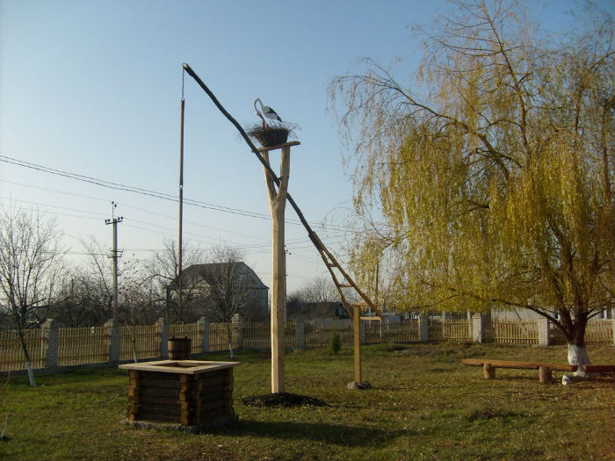

Криниця-журавель

ДОДАТОК 2

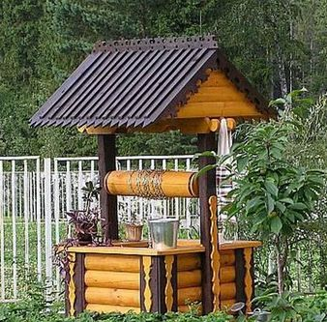
Криниця цямрована дубовими плахами
(Волинь, Полісся)

ДОДАТОК 3

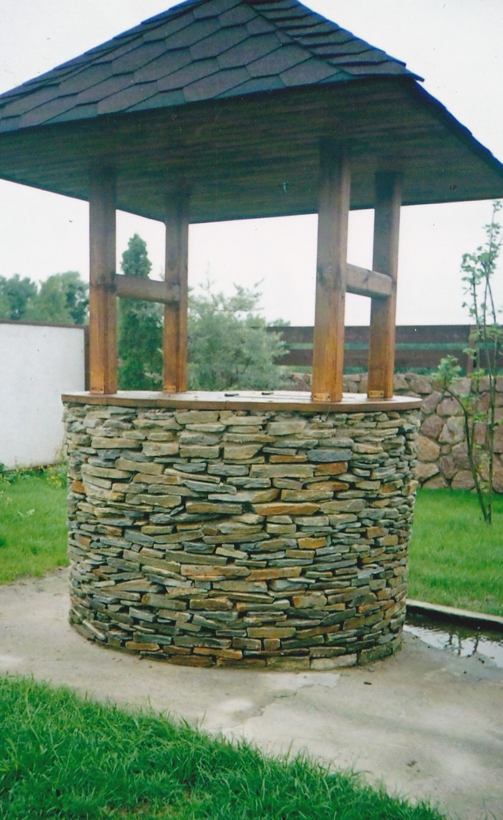
Криниця з кам’яної кладки
( Південь України, Придністров’я)

Розробка уроку вчительки початкових класів Виповзької гімназії Ташанської сільської ради Бориспільського району Київської області
Марії Кузьменко

